«В регистр»

АДМИНИСТРАЦИЯ ГОРОДА ЮГОРСКА
Ханты-Мансийского автономного округа - Югры

ПОСТАНОВЛЕНИЕ

от 29.03.2024 | № 521-п

Об утверждении проекта
внесения изменений в проект планировки
и проект межевания территории
15 микрорайона города Югорска
в границах улиц Энтузиастов – Мира –
Монтажников - Десантников

Руководствуясь статьей 45 Градостроительного кодекса Российской Федерации, Генеральным планом города Югорска, утвержденным решением Думы города Югорска от 07.10.2014 № 65, по результатам публичных слушаний, проходивших с 30.11.2023 по 21.12.2023:
1. Утвердить проект внесения изменений в проект планировки и проект межевания территории 15 микрорайона города Югорска в границах улиц Энтузиастов – Мира – Монтажников - Десантников в составе:
- положение о размещении линейных объектов (приложение 1);
- чертежи проекта планировки территории (приложение 2);
- проект межевания территории (приложение 3);
- чертежи проекта межевания территории (приложение 4).
2. Опубликовать постановление в официальном печатном издании города Югорска и разместить на официальном сайте органов местного самоуправления города Югорска.
3. Настоящее постановление вступает в силу после его официального опубликования.
4. Контроль за выполнением постановления возложить на заместителя главы города – директора Департамента муниципальной собственности и градостроительства администрации города Югорска Ю.В. Котелкину.

Исполняющий обязанности главы города Югорска |  | Ю.В. Котелкина

Приложение 1
к постановлению
администрации города Югорска
от 29.03.2024 № 521-п

Положение о размещении линейных объектов

1. Проект внесения изменений в проект планировки и проект межевания территории 15 микрорайона города Югорска в границах улиц Энтузиастов – Мира – Монтажников – Десантников разработан в целях:
- обеспечения нормативных условий для жизнедеятельности населения, проживающего на территории данного микрорайона;
- повышения эффективности использования территорий города Югорска, относящихся к категории земель «земли населенных пунктов»;
выполнения требований нормативов градостроительного проектирования Ханты – Мансийского автономного округа - Югры по 100% обеспечению к 2020 году жилого фонда централизованным водоснабжением и водоотведением;
- обеспечения условий для комфортного и безопасного проживания населения в данной части территории города.
Сроки реализации проекта планировки: 2024-2035 гг.
Границы жилого квартала: на севере – улица Энтузиастов, на востоке – улица Мира, на юге – улица Монтажников, на западе – улица Десантников.
Площадь границы проектирования: 52386,73 кв.м.
Расчетная численность населения: 1257 человек.
Количество семей – 419. Все население микрорайона проживает в блокированной и многоквартирной жилой застройке.
Количество жилых домов: 11 многоквартирных жилых домов.
Проектом планировки предполагается:
- ликвидация аварийного секционного и блокированного жилого фонда;
- строительство 9 многоквартирных домов;
- 100 % обеспечение территории жилого микрорайона системами инженерного обеспечения объектов капитального строительства: электроснабжением, водоснабжением, водоотведением, газоснабжением, теплоснабжением, горячим водоснабжением, стационарной связью;
- обеспечение территории системами, обеспечивающими сбор и очистку ливневых стоков.
Результаты разработки проекта планировки и его основные технико-экономические показатели представлены в статьях 1-8 настоящего Положения о размещении объектов капитального строительства.
2. Объекты жилого фонда
Жилой фонд 15-го микрорайона предусмотрено сформировать:
- за счет сноса 1 дома блокированной застройки и 1 многоквартирного дома, 1 административного здания, 1 индивидуального жилого дома;
- за счет строительства 9-ти многоквартирных домов.
Общая площадь нового жилищного строительства – 36898,22 м². Общая площадь ликвидируемого жилого фонда – 1769 м², количество ликвидируемых квартир – 17.
Параметры и характеристика объектов нового жилищного строительства представлены в таблице 1.
Таблица 1
№ п/п | Типы застройки | Ед. изм. | Параметры
1. | Многоквартирные жилые дома
 | количество домов | ед. | 9
 | общее кол-во квартир | ед. | 419

2. Система социально-бытового обслуживания территории
Проектируемые объекты торговли, общественного питания, бытовых услуг, отделение банка, а также жилищно-эксплуатационную организацию и аптеку, предлагается разместить на первых этажах многоквартирных домов.

3. Система транспортного обеспечения и инженерной подготовки территории

На территории жилого микрорайона в границах проектирования предусмотрено создание системы транспортного обеспечения объектов капитального строительства и системы инженерной подготовки территории.
Система транспортного обеспечения территории предполагает строительство и реконструкцию сооружений представлена в таблице 2.
Таблица 2
Типы сооружений | Ед. изм. | Параметры
Автодороги, в том числе: | км | 1,0565
с шириной дорожного полотна – 20,0 м | км | 0,340
Парковки для временного хранения автомобилей | машино/мест | 379
Система инженерной подготовки территории предполагает строительство закрытых систем ливневой канализации с последующим сбросом ливневых стоков в систему сбора хозяйственно-бытовых стоков. Перечень сооружений представлен в таблице 3.
Таблица 3
Типы сооружений | Ед. изм. | Параметры
Водоотводные трубы | км | 1,03
Водопропускные трубы

4. Система инженерного обеспечения территории
На территории жилого микрорайона в границах проектирования предусмотрено создание следующих систем инженерного обеспечения объектов капитального строительства: электроснабжение, водоснабжение, водоотведение, газоснабжение, теплоснабжение, горячее водоснабжение, связь стационарная. Системы инженерного обеспечения: централизованные.
Распределение видов систем инженерного обеспечения по типам представлено в таблице 4.
Таблица 4
№  п/п | Виды систем инженерного обеспечения | Объекты капитального строительства
 |  | Жилые дома секционного типа | Объекты социально-бытового обслуживания
1 | Электроснабжение | централизованное | централизованное
2 | Водоснабжение (холодная вода) | централизованное | централизованное
3 | Водоснабжение (горячая вода) | централизованное | централизованное
4 | Водоотведение | централизованное | централизованное
5 | Газоснабжение | централизованное | централизованное
6 | Теплоснабжение | централизованное | централизованное
7 | Связь стационарная | централизованная | централизованная
На территории жилого микрорайона в границах проектирования предусмотрено строительство и реконструкция инженерных сооружений, перечень которых приведен в таблице 5.
Таблица 5
№ п/п | Перечень инженерных сооружений | Ед.изм. | Параметры
1 | Система «Электроснабжение»
1.1 | - ВЛ 0,4 кВ кабельные, в т.ч.: | км | 1,1
 | - реконструкция | км | -
 | - новое строительство | км | 1,1
2 | Система «Водоснабжение» (холодная вода)
2.1 | - водопровод, в т.ч.: | км | 0,428
 | - реконструкция | км | -
 | - новое строительство | км | 0,428
3 | Система «Водоотведение хозяйственно-бытовых стоков»
3.1 | - напорный коллектор (новое строительство) | км | -
3.2 | - самотечный коллектор (новое строительство) | км | 0,321
3.3 | - канализационная насосная станция, в т.ч.: | объект | -
 | - новое строительство | объект | -
4 | Связь
4.1 | - линии связи, в т.ч.: | км | 0,557
 | - реконструкция | км | -
 | - новое строительство | км | 0,557
5 | Газоснабжение
5.1 | - газопровод подземный, низкого давления (новое строительство) | км | 0,752
5.2 | - газопровод подземный, среднего давления (реконструкция) | км | -
6 | Теплоснабжение и горячее водоснабжение
6.1 | - теплопроводы и водопроводы (3-х трубная система), в т.ч.: | км | -
 | - реконструкция | км | -
 | - новое строительство | км | 0,411
 | - котельная
 | - новое строительство | объект | 1

5. Сводный перечень планируемых зон строительства и их параметры
Перечень планируемых зон строительства, а также сведения об их параметрах представлены в таблице 6.
Таблица 6
Наименование и назначение зоны | Параметры зон |  |  | Параметры объектов
 | Площадь зоны, га | Плотность |  | Ед. изм. | Показа-тель
 |  | м²  общ.S/ га | чел./га
Зона предназначена для размещения многоквартирных жилых домов, а также: | 0,6 | 7096 | 241,7 | домов | 9
 |  |  |  | м² | 36898
- Жилищно-эксплуатационной организации** |  | - | - | объект | 2
- Предпологаемые объекты торговли |  | - | - | S, м²  т.пл. | 1 х 25
- Плоскостных спортивных сооружений |  | - | - | м² | 3344,0
- трансформаторных пунктов (ТП)** |  |  |  | объект | 1
Общественно-деловая зона, предназначена для размещения: | 0,1 | - | -
котельная |  |  |  | S, м² | 1 х 1500

6. Объекты капитального строительства местного значения, размещаемые на территории
Сведения о видах, назначении и наименованиях планируемых для размещения объектов местного значения жилого микрорайона в границах планировки представлены в таблице 7.
Таблица 7
№ п/п | Наименование объекта | Единицы измерения | Параметры объектов | Зоны ограничений, м
1. | Объекты транспортной инфраструктуры и инженерной подготовки территории
 | автодороги | км | 1,056 | -
 | сети ливневой канализации | км | 1,03 | -
 | Парковки для временного хранения автомобилей | машино/мест | 379 | -
2 | Объекты инженерной инфраструктуры
2.1 | Системы электроснабжения
 | Сети электроснабжения, в том числе: | км | 1,1
 | - ВЛ 0,4 кВ кабельные | км | 1,1 | 2
2.2 | Системы водоснабжения
 | Водопроводы | км | 0,428 | 5
2.3 | Системы водоотведения хозяйственно-бытовой канализации
 | Напорные коллекторы | км | - | -
 | Самотечные коллекторы | км | 0,321 | 3
 | КНС | объект | - | 15
2.4 | Системы теплоснабжения
 | Сети теплоснабжения и горячего водоснабжения | км | 0,411 | 3
 | Котельная | объект | 1 | По расчету
2.5 | Системы газоснабжения
 | Сети газоснабжения среднего давления | км | - | 4
 | Сети газоснабжения низкого давления | км | 0,752 | 2
2.6 | Системы связи
 | Линии связи | км | 0,557 | 2
3. | Объекты социальной инфраструктуры
 | Плоскостные спортивные сооружения | м² | 1 х 3344,0 | -
4. | Санитарная очистка территории
 | Площадка для сбора ТБО | объект | 5 | 15/20 м

7. Основные технико-экономические показатели представлены в таблице 8.
Таблица 8
№ п/п | Наименование показателя | Ед. изм. | Современное состояние | Проектное предложение
1. | Территории
1.1 | Общая площадь земель в границах территории проекта планировки | га | 5,23 | 5,23
1.2 | Зона застройки среднеэтажными жилыми домами блокированной застройки и многоквартирными домами: | га | 1,7 | 0,6
 |  | % | 32 | 12
1.3 | Общественно-деловая зона | га | - | 0,11
 |  | % | - | 10,72
2. | Население
2.1 | общая численность постоянного населения: в том числе | Чел. | 870 | 1257
2.1.1 | численность населения, проживающего в блокированной жилой застройке | Чел. | 2 | 0
 |  | % | 0,68 | 0
2.1.2 | численность населения, проживающего в многоквартирной жилой застройке | Чел. | 864 | 1257
 |  | % | 99,31 | 100
2.2 | плотность населения | чел \ га | 166,35 | 241,7
3. | Жилой фонд
3.1. | Общая площадь жилого фонда | м² | 8000 | 36898,22
3.2 | Средняя обеспеченность населения жилым фондом | м²\чел. | 9,19 | 29,35
3.3 | Объем нового жилищного строительства, в том числе по типу: | м² | - | 36898,22
3.4 | Объем ликвидируемого жилого фонда, в том числе по типу: | м² | 1500 | -
3.4.1 | Блокированная застройка и застройка многоквартирными домами | м² | 1500 | -
4. | Объекты социально-бытового обслуживания населения
4.1 | Магазины непродовольственные | м² торг. пл. | - | 50
 |  | % | - | более 100
4.2 | Плоскостные спортивные сооружения | м² | - | 3364
 |  | % | - | более 100
4.3 | Жилищно-эксплуатационная организация | объект | 1 | 2
 |  | % | более 100 | более 100
5. | Транспортная инфраструктура
5.1 | Протяженность улиц и проездов, в т. ч.: | км | 0,788 | 1,056
5.1.1 | С твердым покрытием | км | 0,475 | 1,056
 |  | % | 60,4 | 100
5.1.2 | Грунтовые | км | 0,312 | 0
 |  | % | 39,6 | 0
5.2 | Уровень автомобилизации (легковые машины)** | Авт/ 1000 жит. | 356,4 | 400
 |  | % к норме | 101,8 | 100
6. | Инженерная инфраструктура и благоустройство территории
6.1. | Электроснабжение
6.1.1 | Электропотребление фактическое | тыс.кВтч/год | - | 2814
6.1.2 | Потребление на человека | кВтч/ год | - | 1750
6.1.3 | Общая протяженность ЛЭП: | км | - | 1,1
6.2. | Водоснабжение
6.2.1 | Водопотребление | м³/сут | - | 428
6.2.2 | Среднесуточное потребление на 1 человека | л/сут | - | 175
6.2.3. | Общая протяженность разводящих водопроводных сетей | км | - | 0,47
6.3. | Водоотведение
6.3.1 | Хозяйственно-бытовые стоки | м³/сут. | - | 295,47
6.3.2 | Общая протяженность канализационных сетей | км | - | 0,321
6.4. | Теплоснабжение
6.4.1 | Теплопотребление | Гкал/ год | - | 9303,586
6.4.2 | Протяженность сетей | км | - | 0,411
6.4.3 | Производительность централизованных источников тепла | Гкал/ час | 31,5 | 39,0***
6.5. | Газоснабжение
6.5.1 | Потребление газа | млн.м³  /год | - | 0,51
6.5.3 | Протяженность сетей газопровода | км | - | 0,752
6.6. | Связь
6.6.1 | Охват населения телевизионным вещанием | % | 100 | 100
6.6.2 | Обеспеченность населения телефонной сетью общего пользования | номеров | 290 | 570
6.6.3 | Обеспеченность | % | - | 100
6.6.4 | Протяженность линий связи | км | - | 0,557

Каталог координат устанавливаемых красных линий
Номер точки | X, м | Y, м
1 | 994879.47 | 1674575.78
2 | 994899.09 | 1674609.21
3 | 994917.06 | 1674640.64
4 | 994852.95 | 1674678.40
5 | 994833.95 | 1674646.39
6 | 994814.29 | 1674612.95
7 | 994796.86 | 1674583.27
8 | 994862.01 | 1674546.02
1 | 994879.47 | 1674575.78

Каталог координат отменяемых красных линий (линейные)
Номер точки | X, м | Y, м
8 | 994862.01 | 1674546.02
9 | 994875.78 | 1674538.69
4 | 994852.95 | 1674678.40
10 | 994854.54 | 1674681.50
11 | 994885.38 | 1674665.12
12 | 994907.16 | 1674657.70
13 | 994925.68 | 1674654.46
14 | 994928.66 | 1674654.10

8. Положение об очередности планируемого развития территории
Очередность проведения строительных работ:
1. Очередь: Ликвидация аварийного секционного и блокированного жилого фонда
2. Очередь: Вынос границ планируемого развития на местность (земельные участки);
3. Очередь: Инженерная подготовка территории (организация планируемого рельефа);
4. Очередь: Строительство инженерных коммуникаций без подключения абонентов;
5. Очередь: Строительство улично-дорожной сети;
6. Очередь: Благоустройство территории (тротуары, площадки различного функционального назначения, уличное освещение);
7. Очередь: Размещение объектов многоквартирной жилой застройки собственниками земельных участков.

Приложение 2
к постановлению
администрации города Югорска
от 29.03.2024 № 521-п

Чертежи проекта планировки территории
Чертеж планировки территории
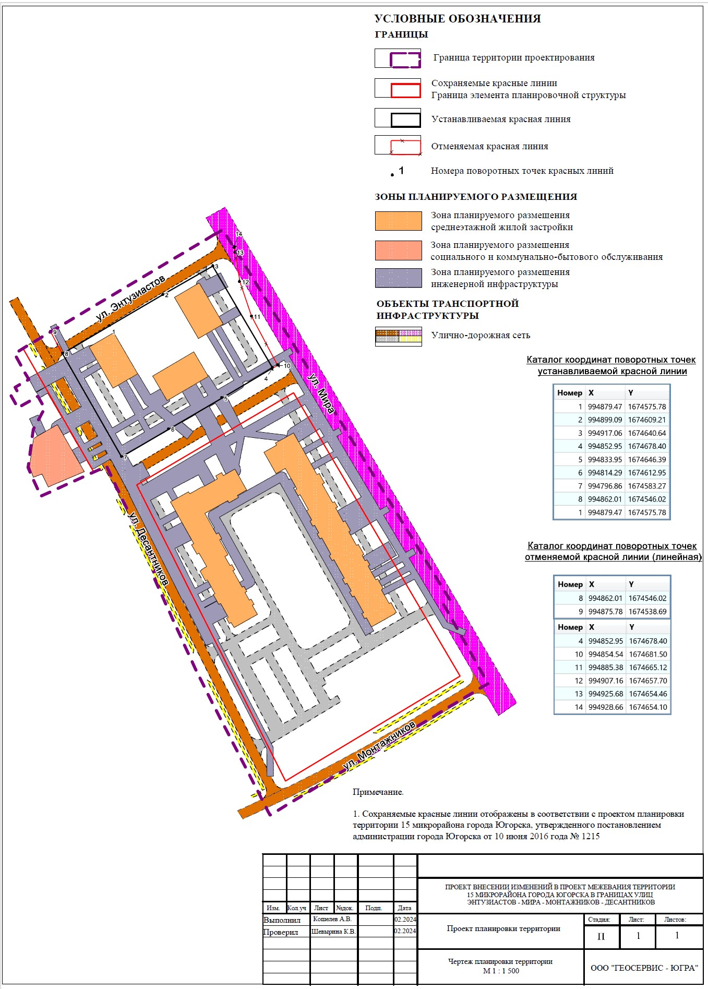
Чертеж красных линий

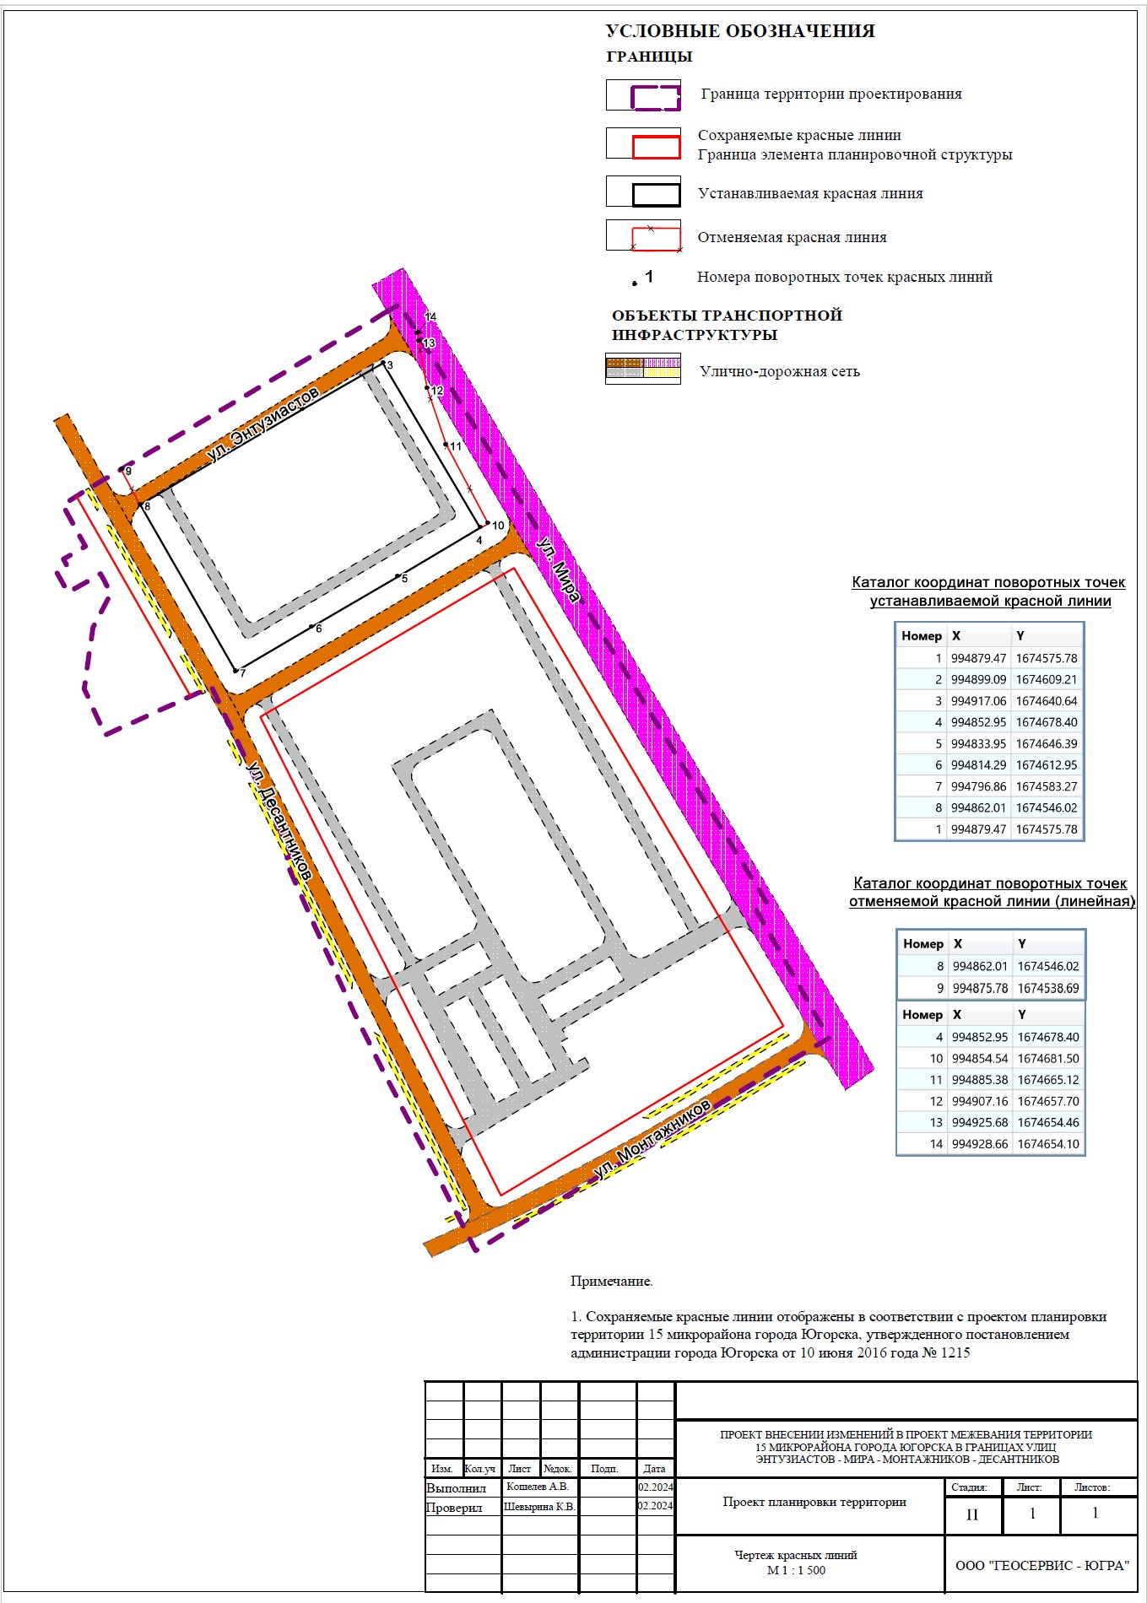

Приложение 3
к постановлению
администрации города Югорска
от 29.03.2024 № 521-п

Проект межевания территории

- Характеристика территории проектирования
Площадь проектируемой территории проекта внесения изменений в проект межевания территории 15 микрорайона города Югорска в границах улиц Энтузиастов - Мира - Монтажников - Десантников Ханты-Мансийского автономного округа - Югры, составляет 5,2 га.
При разработке проекта использованы следующие материалы:
- Топографическая съемка в масштабе 1:500;
- Генеральный план города Югорска, утвержденный решением Думы города Югорска от 07.10.2014 № 65;
- Правила землепользования и застройки города Югорска, утвержденные постановлением администрации города Югорска от 07.06.2022 № 1178-п;
- Региональные нормативы градостроительного проектирования Ханты-Мансийского автономного округа - Югры;
- сведения об учтенных в едином государственном реестре недвижимости земельных участках и объектах капитального строительства, расположенных в границах проектируемой территории.
Разработка проекта осуществлена в соответствии с требованиями законодательства, в частности:
- Градостроительного кодекса Российской Федерации от 29.12.2004 № 190-ФЗ;
- Земельного кодекса Российской Федерации от 25.10.2001 № 136-ФЗ;
- Водного кодекса Российской Федерации от 03.06.2006 № 74-ФЗ;
- Лесного кодекса Российской Федерации от 4.12.2006 № 200-ФЗ;
- Федерального закона от 24.07.2007 № 221-ФЗ «О кадастровой деятельности»;
- Федерального закона от 13.07.2015 № 218-ФЗ «О государственной регистрации недвижимости»;
- Федерального закона от 18.06.2001 № 78-ФЗ «О землеустройстве»;
- приказа Федеральной службы государственной регистрации, кадастра и картографии от 10.11.2020 № П/0412 «Об утверждении классификатора видов разрешенного использования земельных участков»;
- постановления администрации города Югорска от 29.02.2024 № 335-п «О принятии решения о подготовке проекта межевания территории в границах улиц Нововятская – Гранитная – Валентины Лопатиной – Агиришская 14 «А» микрорайона города Югорска»;
- постановления администрации города Югорска от 24.11.2023 № 1670-п «О подготовке внесения изменений в проект межевания территории 15 микрорайона города Югорска в границах улиц Энтузиастов - Мира - Монтажников – Десантников».
Проект межевания выполнен на топографической съёмке масштаба 1:500 (МСК 86 зона 1), выполненной с применением геоинформационных технологий в программе МарInfo, содержащие соответствующие картографические слои и семантические базы данных.
Земельные участки проектируемой территории расположены в границах следующих кадастровых кварталов 86:22:0010001 согласно сведениям Государственном кадастре недвижимости представлены в таблице 1.
Таблица 1
Сведения о земельных участках, содержащихся
в Государственном кадастре недвижимости представлены
Кадастровый номер земельного участка | Местоположение | Разрешенное  использование | Площадь земельного участка, м2
86:22:0002001:10 | Ханты-Мансийский автономный округ - Югра, город Югорск,  улица Мира, дом 77/1 | деловое управление | 181
86:22:0002001:187 | Ханты-Мансийский автономный округ - Югра, город Югорск,  улица Мира, дом 75 А | Многоэтажная застройка | 2586
86:22:0002001:188 | Ханты-Мансийский автономный округ - Югра, город Югорск,  улица Мира, дом 73 А | Малоэтажная многоквартирная жилая застройка | 2909
86:22:0002001:189 | Ханты-Мансийский автономный округ - Югра, город Югорск,  улица Мира, земельный участок 73 | Среднеэтажная жилая застройка (2.5) | 2743
86:22:0002001:191 | Ханты-Мансийский автономный округ - Югра, город Югорск,  улица Мира, дом 71 А | Многоэтажная застройка | 2525
86:22:0002001:193 | Ханты-Мансийский автономный округ - Югра, город Югорск,  улица Мира, дом 71 | Малоэтажная многоквартирная жилая застройка | 2315
86:22:0002001:194 | Ханты-Мансийский автономный округ - Югра, город Югорск,  улица Мира, дом 65 А | Малоэтажная многоквартирная жилая застройка | 3198
86:22:0002001:195 | Ханты-Мансийский автономный округ - Югра, город Югорск,  улица Мира, дом 65 | Малоэтажная многоквартирная жилая застройка | 2043
86:22:0002001:197 | Ханты-Мансийский автономный округ - Югра, город Югорск,  улица Мира, дом 59 А | Многоэтажная застройка | 3221
86:22:0002001:200 | Ханты-Мансийский автономный округ - Югра, город Югорск,  улица Мира, дом 57 А | Многоэтажная застройка | 1375
86:22:0002001:356 | Ханты-Мансийский автономный округ - Югра, город Югорск,  улица Мира, дом 79 | под индивидуальную жилую застройку | 1226
86:22:0002001:741 | Ханты-Мансийский автономный округ - Югра, город Югорск,  улица Мира, дом 71г | для размещения трансформаторной подстанции № 13-6 ТП-2 13 МКР 2х400 кВА | 144
86:22:0002001:867 | Ханты-Мансийский автономный округ - Югра, город Югорск,  улица Мира, дом 57 | Для эксплуатации многоквартирного жилого дома | 3140
86:22:0002001:199 | Ханты-Мансийский автономный округ - Югра,  город Югорск,  улица Мира, дом 61 | Малоэтажная многоквартирная жилая застройка | 2031
Границы зон с особыми условиями использования:
В границы проекта межевания попадают охранные зоны инженерных сетей, санитарные разрывы от газораспределительных сетей.
В границах проекта межевания нет особо охраняемых природных территорий.
Объекты культурного наследия на проектируемой территории не выявлены.
- Общие положения
Проектные решения по межеванию в границах проектируемой территории представлены на чертеже «Чертеж межевания территории».
На чертеже межевания территории отображены:
- границы планируемых и существующих элементов планировочной структуры;
- красные линии, утвержденные в составе проекта планировки территории, и красные линии, отменяемые проектом планировки территории;
- сохраняемые красные линии отображены в соответствии с проектом планировки территории 15 микрорайона города Югорска, утвержденного постановлением администрации города Югорска от 01.06.2016 № 1215;
- линии отступа от красных линий в целях определения мест допустимого размещения зданий, строений, сооружений;
- границы образуемых и (или) изменяемых земельных участков, условные номера образуемых земельных участков, в том числе в отношении которых предполагаются их резервирование и (или) изъятие для государственных или муниципальных нужд;
Границы образуемых земельных участков определены по красным линиям, внутриквартальным проездам, естественным границам и рубежам, а также с учетом сложившего землепользования и земельных участков, внесенных в единый государственный реестр недвижимости.
При разработке проекта межевания территории в границы земельных участков включены территории под зданиями и сооружениями, проезды, пешеходные дорожки и проходы к зданиям и сооружениям, открытые площадки для временного хранения автомобилей, физкультурные площадки.
Территории улиц и дорог общего пользования определены проектом планировки. Их границы установлены по красным линиям.
Полное разделение территории на земельные участки осуществляется посредством установления красных линий, проектом межевания определяются границы образуемых земельных участков.
Такой порядок разделения территории делает красные линии опорным элементом при межевании внутриквартальной территории и улично-дорожной сети.
Каталог координат устанавливаемых красных линий
Номер точки | X, м | Y, м
1 | 994879.47 | 1674575.78
2 | 994899.09 | 1674609.21
3 | 994917.06 | 1674640.64
4 | 994852.95 | 1674678.40
5 | 994833.95 | 1674646.39
6 | 994814.29 | 1674612.95
7 | 994796.86 | 1674583.27
8 | 994862.01 | 1674546.02
1 | 994879.47 | 1674575.78

Каталог координат отменяемых красных линий (линейные)
Номер точки | X, м | Y, м
8 | 994862.01 | 1674546.02
9 | 994875.78 | 1674538.69
4 | 994852.95 | 1674678.40
10 | 994854.54 | 1674681.50
11 | 994885.38 | 1674665.12
12 | 994907.16 | 1674657.70
13 | 994925.68 | 1674654.46
14 | 994928.66 | 1674654.10
  - Структура территории, образуемая в результате межевания
Границы земельных участков определены с учетом действующих технических регламентов, нормативов градостроительного проектирования, предельных (минимальных и (или) максимальных) размеров земельных участков, установленных в Правилах землепользования и застройки города Югорска.
Границы образуемых земельных участков определены по красным линиям, внутриквартальным проездам, естественным границам и рубежам, а также с учетом сложившего землепользования и земельных участков, сведения о которых имеются в Едином государственном реестре недвижимости.
2.2 Перечень и сведения о площади образуемых земельных участков, в том числе возможные способы их образования представлен в таблице 3.
Таблица 3
Условный номер образуемого земельного участка | Площадь участка в соответствии с проектом межевания, кв. м | Возможный способ образования земельного участка
1 этап
:ЗУ1 | 5494 | Образование путём объединения земельных участков с кадастровыми номерами 86:22:0002001:187, 86:22:0002001:188
:ЗУ2 | 20528 | Образование путём перераспределения земельных участков с кадастровыми номерами 86:22:0002001:191, 86:22:0002001:193, 86:22:0002001:194, 86:22:0002001:195, 86:22:0002001:197, 86:22:0002001:199 и земель, находящихся в государственной или муниципальной собственности
:ЗУ3 | 1072 | Образование путём перераспределения земельного участка с кадастровым номером 86:22:0002001:356 и земель, находящихся в государственной или муниципальной собственности
2.3. Перечень и сведения о площади образуемых земельных участков, которые будут отнесены к территориям общего пользования или имуществу общего пользования, в том числе в отношении которых предполагаются резервирование и (или) изъятие для государственных или муниципальных нужд представлен в таблице 4.
Таблица 4
Условный номер образуемого земельного участка | Площадь участка в соответствии с проектом межевания, кв. м | Возможный способ образования земельного участка
2 этап
:ЗУ4 | 2271 | Образование земельного участка из земель, находящихся в государственной или муниципальной собственности

2.4. Вид разрешенного использования образуемых земельных участков.
Условный номер образуемого земельного участка | Вид разрешенного использования образуемых земельных участков | Категория земель образуемого земельного участка
:ЗУ1 | Среднеэтажная жилая застройка (код 2.5) | Земли населённых пунктов
:ЗУ2 | Среднеэтажная жилая застройка (код 2.5) | Земли населённых пунктов
:ЗУ3 | Предоставление коммунальных услуг (код 3.1.1) | Земли населённых пунктов
:ЗУ4 | Земельные участки (территории) общего пользования (код 12.0) | Земли населённых пунктов

2.5. Сведения о границах территории, в отношении которой утвержден проект межевания, содержащие перечень координат характерных точек этих границ в системе координат, используемой для ведения Единого государственного реестра недвижимости.

Каталог координат поворотных (характерных) точек границ образуемого
земельного участка с условным номером :ЗУ1 площадью 5494 кв.м.
Номер точки | X, м | Y, м
1 | 994862.01 | 1674546.02
2 | 994879.47 | 1674575.78
3 | 994899.09 | 1674609.21
4 | 994833.95 | 1674646.39
5 | 994814.29 | 1674612.95
6 | 994796.86 | 1674583.28
1 | 994862.01 | 1674546.02

Каталог координат поворотных (характерных) точек границ образуемого
земельного участка с условным номером :ЗУ2 площадью 20528 кв.м.
Номер точки | X, м | Y, м
1 | 994779,26 | 1674592,80
2 | 994813,60 | 1674651,31
3 | 994803,31 | 1674658,35
4 | 994808,48 | 1674666,90
5 | 994819,07 | 1674660,61
6 | 994837,28 | 1674691,64
7 | 994695,08 | 1674774,30
8 | 994676,16 | 1674741,93
9 | 994658,51 | 1674712,15
10 | 994642,89 | 1674721,50
11 | 994615,14 | 1674675,34
12 | 994672,05 | 1674646,72
1 | 994779,26 | 1674592,80

Каталог координат поворотных (характерных) точек границ образуемого
земельного участка с условным номером ЗУ3 площадью 1072 кв.м.
Номер точки | X, м | Y, м
1 | 994814,55 | 1674528,56
2 | 994818,28 | 1674535,89
3 | 994823,40 | 1674545,04
4 | 994789,62 | 1674564,36
5 | 994777,94 | 1674537,01
6 | 994786,10 | 1674533,01
7 | 994784,03 | 1674527,60
8 | 994790,98 | 1674525,21
1 | 994814,55 | 1674528,56

Каталог координат поворотных (характерных) точек границ образуемого
земельного участка с условным номером :ЗУ4 площадью 2271 кв.м.
Номер точки | X, м | Y, м
1 | 994814.29 | 1674612.95
2 | 994833.95 | 1674646.39
3 | 994852.95 | 1674678.4
4 | 994854.54 | 1674681.5
5 | 994837.28 | 1674691.64
6 | 994819.02 | 1674660.5
7 | 994820.8 | 1674659.41
8 | 994815.62 | 1674650.88
9 | 994813.95 | 1674651.89
10 | 994779.26 | 1674592.8
11 | 994796.86 | 1674583.28
1 | 994814.29 | 1674612.95

Каталог координат поворотных (характерных) точек границы проектирования
Номер точки | Х | Y
1 | 994875,78 | 1674538,69
2 | 994882,31 | 1674549,69
3 | 994900,38 | 1674580,07
4 | 994907,62 | 1674592,30
5 | 994909,62 | 1674595,66
6 | 994916,12 | 1674606,60
7 | 994917,84 | 1674609,49
8 | 994919,80 | 1674612,80
9 | 994925,12 | 1674621,75
10 | 994931,08 | 1674631,79
11 | 994931,58 | 1674632,63
12 | 994932,40 | 1674634,01
13 | 994933,42 | 1674635,74
14 | 994936,61 | 1674641,10
15 | 994937,71 | 1674643,04
16 | 994939,97 | 1674647,02
17 | 994933,99 | 1674650,76
18 | 994923,37 | 1674657,39
19 | 994922,10 | 1674658,18
20 | 994920,03 | 1674659,47
21 | 994917,91 | 1674660,80
22 | 994915,61 | 1674662,20
23 | 994852,27 | 1674701,01
24 | 994804,72 | 1674730,15
25 | 994796,51 | 1674735,19
26 | 994795,82 | 1674735,61
27 | 994783,71 | 1674743,03
28 | 994777,67 | 1674746,73
29 | 994777,30 | 1674746,95
30 | 994772,34 | 1674749,99
31 | 994767,39 | 1674753,03
32 | 994765,67 | 1674754,08
33 | 994739,22 | 1674770,29
34 | 994718,90 | 1674782,74
35 | 994713,50 | 1674786,05
36 | 994712,25 | 1674786,82
37 | 994708,60 | 1674789,05
38 | 994706,66 | 1674790,24
39 | 994704,69 | 1674786,82
40 | 994704,21 | 1674786,00
41 | 994664,20 | 1674808,56
42 | 994663,79 | 1674808,79
43 | 994654,15 | 1674814,22
44 | 994649,65 | 1674806,76
45 | 994648,00 | 1674804,02
46 | 994635,03 | 1674782,51
47 | 994634,69 | 1674781,94
48 | 994634,52 | 1674781,66
49 | 994634,29 | 1674781,27
50 | 994633,96 | 1674780,72
51 | 994633,71 | 1674780,31
52 | 994628,61 | 1674771,86
53 | 994581,98 | 1674694,50
54 | 994581,68 | 1674694,00
55 | 994577,24 | 1674686,64
56 | 994572,81 | 1674679,29
57 | 994571,27 | 1674676,72
58 | 994572,27 | 1674676,21
59 | 994572,99 | 1674675,85
60 | 994574,62 | 1674675,02
61 | 994575,95 | 1674674,35
62 | 994577,78 | 1674673,42
63 | 994578,29 | 1674673,16
64 | 994579,52 | 1674672,54
65 | 994580,03 | 1674672,28
66 | 994581,13 | 1674671,72
67 | 994581,61 | 1674671,48
68 | 994584,03 | 1674670,26
69 | 994646,79 | 1674637,98
70 | 994663,93 | 1674629,45
71 | 994674,95 | 1674624,39
72 | 994707,96 | 1674609,43
73 | 994723,99 | 1674602,30
74 | 994725,23 | 1674605,30
75 | 994731,74 | 1674601,95
76 | 994752,52 | 1674592,12
77 | 994760,55 | 1674588,29
78 | 994771,07 | 1674583,28
79 | 994778,03 | 1674579,97
80 | 994778,27 | 1674579,85
81 | 994791,04 | 1674573,79
82 | 994790,77 | 1674573,20
83 | 994790,61 | 1674572,85
84 | 994788,69 | 1674568,65
85 | 994772,11 | 1674532,38
86 | 994774,01 | 1674531,52
87 | 994774,67 | 1674531,22
88 | 994774,82 | 1674531,15
89 | 994775,26 | 1674530,95
90 | 994777,05 | 1674530,15
91 | 994790,17 | 1674524,24
92 | 994814,16 | 1674527,63
93 | 994827,55 | 1674534,66
94 | 994831,19 | 1674532,66
95 | 994832,75 | 1674531,81
96 | 994835,01 | 1674530,58
97 | 994827,80 | 1674518,00
98 | 994836,21 | 1674513,17
99 | 994838,59 | 1674517,33
100 | 994840,71 | 1674516,12
101 | 994845,65 | 1674524,74
102 | 994849,18 | 1674522,79
103 | 994852,75 | 1674520,83
104 | 994853,97 | 1674520,16
105 | 994857,23 | 1674518,37
106 | 994861,94 | 1674515,79
107 | 994869,30 | 1674527,90
108 | 994872,49 | 1674533,14
1 | 994875,78 | 1674538,69

Приложение 4
к постановлению
администрации города Югорска
от 29.03.2024 № 521-п

Чертеж проекта межевания территории
